重症市中肺炎/新型コロナウイルス感染症の方を対象とした
研究プラットフォーム(REMAP-CAP)について

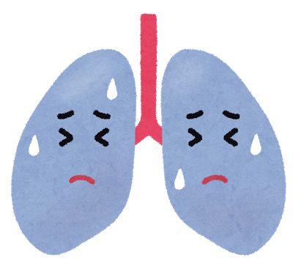

臨床試験のタイトル | Randomized, Embedded, Multifactorial Adaptive Platform trial  for Community-Acquired Pneumonia  （REMAP-CAP）
研究の種類 | 介入試験
研究代表者 | 聖マリアンナ医科大学 救急医学 教授 藤谷茂樹
研究実施医療機関名 | 聖マリアンナ医科大学病院
所在地 | 神奈川県川崎市宮前区菅生2-16-1
この病院の研究責任者 | 救急科 部長 藤谷茂樹
担当医師

Part 1 はじめに

- 研究とはなんですか？
「研究段階の医療」は、よりよい標準治療^{※1}の確立を目指して行われます。
現在行われている標準治療は、より多くの患者さんに、よりよい治療を提供できるように、研究段階の医療による研究・開発の積み重ねで作り上げられてきました。よりよい標準治療の確立を目指して「臨床試験」や「治験」などの研究段階の医療が行われています。
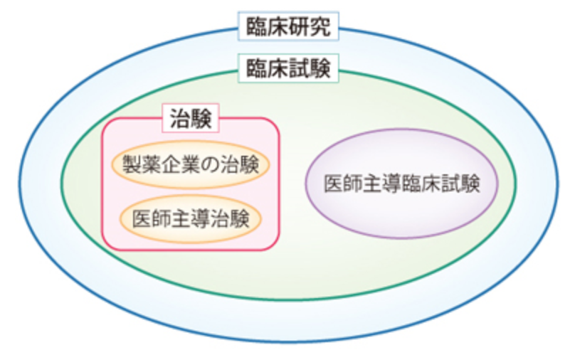
臨床試験は、臨床研究の枠組みの中で行われます。「臨床研究」は人を対象に行われるすべての研究を指しますが、その中でも、薬の投与、手術、放射線治療などにより、人体に対して変化を伴う研究（介入研究）が「臨床試験」です。この研究プラットフォーム(REMAP-CAP)は臨床試験に当たります。なお、臨床試験の中でも、特に厚生労働省から薬・医療機器としての承認を得ることを目的として行う試験を「治験」といいます。

※1 標準治療：科学的根拠に基づいた観点で最良の医療であり、保険診療で受けることができる治療法

- 市中肺炎はどんな病気ですか？どんな治療法がありますか？
市中肺炎とは、病院の外で日常生活をしていた人(医療施設などの医療環境と接触する機会が限られている、あるいはまったくない人)に発症する肺炎です。原因の多くは細菌で、特に多いのが肺炎球菌、インフルエンザ桿菌などがあります。また、マイコプラズマ、クラミジア、レジオネラなどの一般的ではない細菌が原因となる非定型肺炎などもあります。さらに、インフルエンザを含めたウイルス性肺炎もあります。
一般的な症状は、発熱、咳・痰、全身の倦怠感などで、時に胸の痛みや呼吸困難などを引き起こす場合もありますが、市中肺炎に特徴的な症状というものはありません。高齢者の場合、これらの症状がはっきりしないこともあります。

咳・痰 胸の痛み 呼吸困難 全身倦怠感
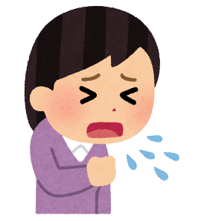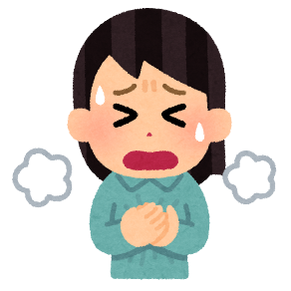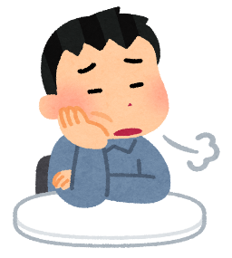
肺炎があるかどうかは、胸部レントゲン・CTなどで診断し、肺炎の程度は診察所見、レントゲンといった画像所見に加え、血液検査で白血球や炎症反応の増加などで総合的に判断します。確定診断で大切なことは原因となる病原微生物を特定することです。一般的には喀痰検査が行われますが、結果がわかるまでには数日から1週間程度かかるため、最初の治療を始める段階では病原微生物を特定できていないことが多いのが現状です。現在、市中肺炎（特殊な環境でなく、通常生活を送っているなかでかかってしまう肺炎）の原因となりうる病原微生物に対する迅速検査に対応しているのは、肺炎球菌、マイコプラズマ、レジオネラ、インフルエンザなどであり、他の病原微生物に関しては喀痰検査を実施して、結果がわかるまでは医師の経験的に薬剤を選択せざるを得ないということになります。
治療の基本は、原因となった病原微生物に有効な抗菌薬・抗ウイルス薬を投与することですが、先述のように原因が判明していない段階では、経験的に治療薬を選択することになり、判明した時点で治療の見直しを行います。さらに、インフルエンザウイルスを除く多くのウイルス性肺炎の場合、適応となる抗ウイルス薬がなく、重症化すると治療に難渋する場合があります。また、高齢者の場合重症化する可能性が高くなるとの報告もあります。
なお、現在流行している新型コロナウイルス感染症も市中肺炎の原因の一つです。現時点で、国内での新型コロナウイルス感染症に対する治療薬は、特定承認されたベクルリー点滴静注液®(一般名：レムデシビル)など、限られた選択肢しかありません。

Part 2 私が参加する研究は、どんな研究ですか？

あなたが市中肺炎であるため、この研究に参加していただきたいと考えています。 市中肺炎を患い入院していたり、集中治療室(ICU)で治療を受けていたりしている患者さんの多くは、感染症とその影響の両方を治療するために、様々な組み合わせの治療を受けることになります。
- この研究にご参加いただくための基準を満たさず、ご参加いただけなくなった場合には、その旨をお伝えします。
- 新型コロナウイルス感染症については新しい感染症のため、どの治療法が最も効果的であるのかは分かっていません。また、治療による副作用にも不明確な部分があります。
- この研究では、研究の結果を確認しながら、新たに研究に参加する研究参加者（本研究にご参加いただいた患者さんを指します）がより良い治療を受けられる可能性が高くなるように設計されています。
- どの治療法が最も優れているかを確認するために、様々な治療法に関する試験が実施されます。この研究では、どの治療法が最善であるかがわからない場合にのみ、治療の選択肢を確認する試験を行います。
- 全ての治療領域において、参加いただくことが研究参加者にとって最善の利益にならないと担当医が判断した場合には、その治療領域にご参加いただくことはありません。なお、各治療領域に関する詳細は別冊の資料をご確認ください。
医薬品や医療機器を通常診療で使用するためには厚生労働省より承認されていなければなりません。この研究で行う治療は、既に他の疾患の治療で承認されていますが、新型コロナウイルス感染症による肺炎の治療には承認されていません。この研究は、研究参加者の人権と安全性を守るために、国（厚生労働省）が定めた規則（医薬品の臨床試験の実施の基準に関する省令：GCP及び関連省令）に従って行われます。

- プラットフォーム研究とはなんですか
一つの研究の枠組みの中で、複数の治療法を同時に評価して、最善の治療法を確立していくための研究のことです。一般的にプラットフォーム研究は、特定の治療薬ではなく、ある疾病について研究されます。最善の治療の組み合わせを探求するために継続的に実施される性質があります。
そのため、同一の研究参加者に、複数の治療領域の研究へ同時にご参加いただくことをお願いすることもあります。その際に、参加を希望しない治療領域がある場合にはそれ以外の治療領域にご参加いただくことも可能です。

- スクリーニングについて
スクリーニングとは、臨床研究にご参加いただけるかどうか、臨床研究の適格基準・除外基準と照らし合わせながら候補となる患者さんを抽出する作業のことを言います。スクリーニングの結果、この研究に合致することがわかったため、この研究への参加をお願いしております。
当院で治療を行っている方については、この研究のスクリーニングはオプトアウトの手法を取っています。
通常、臨床研究は文書等で事前に説明を行い、患者さんからの同意を得た上で臨床研究が行われます。この研究のスクリーニングは通常の診療で収集される情報のみで行いますが、事前の書面による研究同意に代わり、研究の実施についての情報をウェブサイトで公開するなどして、不参加の機会を保障しています。このような手法をオプトアウトといいます。
当院におけるオプトアウトについて、詳細はhttps://www.remapcap.jp/?page_id=613をご確認ください。

- この資料と同意書について
この資料は、この研究プラットフォーム（REMAP-CAP）について説明しています。この内容をよくご理解いただき、この研究にご参加されるかどうかをご自身の意思で判断してください。なお、各治療領域の詳しい説明は、別冊の資料に記載しておりますので併せてご確認ください。
わからないことや、お尋ねになりたいことがあれば、遠慮なくご質問ください。参加するかどうかを決める前に、家族・親戚や友人、担当医に相談してもかまいません。
この研究への参加は任意です。参加したくない場合には、参加いただかなくても構いません。参加しない場合でも、あなたにとって最善と思われる治療を行いますのでご安心ください。
この研究に参加いただける場合には、別冊の資料（各治療領域について説明した資料）に添付した同意書へ署名していただきます。その同意書に署名することで、あなたは以下を表明したことになります。
- これらの資料を理解しました。
- この研究プラットフォーム(REMAP-CAP)への参加に同意します。
- 担当医が適切であると判断している限り、別冊の資料に記載されている治療を受けることに同意します。
- あなたの生年や性別、身体的・精神的な健康状態や疾患に関する個人データを使用することに同意します。
この資料と同意書を添付した別冊の資料をお渡しいたしますので、大切に保管しておいてください。

- この研究の目的は何ですか？
この研究の目的は、市中肺炎の患者さんの症状や健康状態を改善する可能性のある薬や治療法を研究することです。この研究は、あなたに直接利益をもたらさないかもしれませんが、あなたのような患者さんの治療法の開発につながる可能性があります。後述しますが、この研究ではすでに登録されている研究参加者の情報を利用して、あなたが効果的な治療を受けられる可能性を高める手法が用いられています。
肺炎を患っていれば、とても不安になると思います。この研究に携わる医師や医療チームは、可能な限り最善の治療を行います。
一般的に、肺炎の患者さんは標準治療の一環として様々な治療を受けますが、医師はどの治療が最善であるかを常に把握しているわけではありません。この研究では、治療の様々な側面を評価していきます。
なお、この研究において特許権（知的財産権）が生み出される可能性はないと考えていますが、この研究の特許権（知的財産権）は研究参加者に生じることはありませんので、ご了承ください。

- この研究はどのようにして行われているのですか？
この研究は、オーストラリア、ニュージーランド、ヨーロッパ、アメリカ、カナダなど世界各国で行われています。日本では、聖マリアンナ医科大学 救急医学 教授 藤谷茂樹がこの研究を代表して調整しています。
この研究に関する費用は、国立研究開発法人日本医療研究開発機構（AMED）からの助成金から支出されています。
個々の研究者や医師に直接お金が支払われることはありません。また、この研究において、研究結果及び結果の解釈に影響を及ぼす利益相反^{※2}はありません。
※2 利益相反：外部との経済的な利益関係等により、研究データの改ざん、特定企業の優遇等研究が公正かつ適切に行われていないと第三者から懸念されかねない事態

- この研究への参加には何が必要ですか？
この研究は、プラットフォーム研究と呼ばれています。このデザインは、研究者が試験の終了時だけでなく、試験の進行に合わせて結果を分析するデザインになっています。研究期間が長ければ長いほど、研究者はより多くの情報を得ることができます。つまり、研究参加者は、よりよい治療を受けられる可能性が高くなるよう設計されています。
研究に参加している間、担当医師はあなたがどのような治療を受けているか常に把握しています（「盲検化」されていません）。つまり、担当医師は必要に応じて治療法を変更することができます。
担当医師は、この研究で受ける可能性のあるすべての治療法が、あなたにとって適切であると判断しています。
この研究に参加することによる追加費用はありません。あなたの治療のために必要な検査等の費用は保険診療範囲内で行います。なお、この研究に関して謝礼の支払いはありません。

- この研究に参加できる条件はなんですか？
研究全体の適格基準・除外基準は以下の通りです。以下の適格基準を満たし、除外基準に抵触せず、かつ各治療領域の基準に合致した場合に本研究にご参加いただけます。なお、各治療領域に関する適格・除外基準は別冊の資料をご確認ください。

- 市中肺炎の研究参加者における基準
  - 適格基準
    - 入院後48時間以内に急性重症市中肺炎のためICUに入室した成人の方
    - ICU入室後48時間までに人工呼吸器や昇圧剤・強心薬等の治療を受けている方
  - 除外基準
    - 入院等にて罹患した医療関連肺炎の方
    - 積極的な治療は行わないと判断されている方
    - 過去90日以内にこの研究に参加したことがある方

- 新型コロナウイルス感染症の研究参加者における基準
  - 適格基準
    - 新型コロナウイルス感染症で入院した成人の方
  - 除外基準
    - 積極的な治療は行わないと判断されている方
    - 今日または明日、退院予定の方
    - 新型コロナウイルス感染症で入院して14日以上経過している方
    - 過去90日以内にこの研究に参加したことがある方

- 何をすればいいの？
入院中
あなたが受ける治療の一部はこの研究によって決定されますが、その他の治療や検査等は全てあなたがいずれにせよ必要とするものです。この研究に参加することで、検査、試験、血液の採取等が追加になることはありません。研究チームのメンバーは、あなたのカルテから情報を収集し、その情報を分析できるようにデータベースに入力します。
退院後
研究開始から約3ヶ月後に、ご本人やご家族等に電話等で連絡いたします。この電話は、あなたの回復状態を確認するためのものであり、約5分程度で終了いたします。
研究開始から約6ヶ月後にも、ご本人やご家族に電話等で連絡をして、回復状態についての情報収集を行うことがあります。歩行や身の回りの世話ができるかどうか、全体的な体調等、生活の質についてお聞きします。この電話は約10分程度で終了する予定です。
この電話での調査を行うために、電話番号等を教えていただきます。質問事項は、電話の時間を短くできるように、数週間前に郵送等されることもあります。
3ヶ月後、6か月後の調査は、当院での外来予定がある場合には面会にて調査させていただくこともあります。

- 研究に関するその他の関連情報
この研究は、オーストラリア及びニュージーランドの約30の病院、ヨーロッパの約50の病院、カナダの約10の病院などで実施し、最初の4年間で合計7,100人の患者さんを登録する予定です。

- この研究には必ず参加しなければならないのですか？
いかなる研究への参加も任意となります。参加したくない場合には、参加する必要はありません。参加いただいた後でも、いつでも自由に参加を取りやめることができます。
参加いただく場合には、別冊に添付した同意書に署名していただきます。この資料と同意書が添付された別冊をお渡しいたしますので、大切に保管しておいてください。
参加するかしないか、あるいは参加しても辞退されるかどうかは、あなたに対する医療行為や担当医との関係、聖マリアンナ医科大学病院との関係には影響しませんので、ご安心ください。

- この研究に参加しない場合はどうなりますか？
この研究に参加しなくても、当院で治療を受けることができます。参加しない場合には、担当医があなたの治療法を選択いたします。

- 参加することでどのようなメリットが考えられますか？
この研究に参加いただくことで、あなたに直接利益をもたらさないかもしれませんが、この研究の結果によりあなたのような患者さんの将来の治療法の確立に役立つ可能性があります。

- 参加することで、どのようなリスクやデメリットが考えられますか？
医療行為により副作用が引き起こされる可能性があります。しかし、副作用によるリスクは、この研究に参加しない場合にも同様に起こる可能性があります。担当医はあなたがどのような治療を受けているかを常に把握しており、副作用にも細心の注意を払っています。この研究では、他の病気で使用されたことのある医薬品、治療法を使用するため、入院期間中にあなたの治療にあたる医師や看護師は、副作用に関連するリスクに注意を払っています。担当医は、あなたに副作用や合併症について必ず説明いたします。副作用が発生し、担当医がその治療を中止したほうが良いと判断した場合には、治療は中止されます。
使用する医薬品や治療法における詳しい副作用・合併症情報は、別冊の資料をご参照ください。
妊娠中や授乳中の患者さんには、このような状況での使用が推奨されている治療法のみが提供されます。

- この研究実施中に新しい情報が出てきたらどうしますか？
研究中に、研究対象となっている治療法について新しい情報が得られた場合には、医師や研究専門家で構成された独立した委員会（データ安全性モニタリング委員会）の意見を聞いて、この新しい情報をどのように考慮することが最善であるかを判断していきます。
また、この研究に関する新しい重大な情報（安全性など）が得られた場合には、速やかにその内容をあなたにお伝えし、このまま研究への参加を継続するかどうか、もう一度自由な意思で決めていただきます。

- どういう時に、この研究は中止されるのですか？
あなたがこの研究への参加の取りやめを希望する場合とは別に、研究へのご参加を中止していただくことがあります。以下に示した主な項目に該当した場合には、この研究の途中で参加を中止していただく可能性がありますのでご了承ください。その際にはすぐに中止の理由を説明いたします。
- 市中肺炎や新型コロナウイルス感染症が公衆衛生上の問題ではなくなった場合
- この研究の結果が判明した場合
- この研究への参加が、あなたの最善の利益にはならないと担当医が判断した場合

- この研究への参加を取りやめる場合はどうすればいいですか？
研究への参加は、理由なくいつでも取りやめることができます。参加の取りやめを希望する場合には、担当医等にお知らせください。
たとえ研究への参加を取りやめたとしても、研究期間中に得られたあなたの情報は非常に重要な情報になります。あなたが研究に参加してから6ヶ月間、入院中に受けた治療に関する情報や、健康状態に関する情報を引き続き収集させていただくこともあります。その場合にはご協力いただくこともあるかもしれませんが、拒否することも可能ですので自由意思によりご判断ください。

Part 3 研究はどのように進められていますか？

- 自分に関する情報はどうなりますか？
別冊に添付されている同意書に署名することで、研究に関わる医師やスタッフが、あなたのカルテや研究の記録などを閲覧することや、この研究のためにあなたの個人情報を収集・使用することに同意することになります。この研究に関して得られた、あなたを特定できる情報は全て、機密情報とされます。研究に関する情報は無期限に保管されます。あなたの情報は、この研究（REMAP-CAP）の目的のためにのみ使用され、法律で要求される場合を除き、あなたの許可を得てのみ開示されます。
あなたのカルテおよび入手した研究に関連する情報は、研究代表機関である聖マリアンナ医科大学、聖マリアンナ医科大学病院の代表者により管理され、または法律で要求された場合には(手順及びデータを確認する目的で)監査の対象となります。また、この研究が正しく行われているかどうかを確認するために、この研究の関係者（当院の職員、モニタリング担当者、監査担当者、倫理委員会委員、規制当局の担当者）などが、あなたのカルテや研究の記録などを見ることがあります。このような場合でも、これらの関係者には守秘義務が課せられています。
この研究で収集されたデータは、REMAP-CAP研究チームのメンバーによって、オーストラリア・メルボルンのモナッシュ大学で分析されます。この研究には他の多くの国の研究参加者のデータが含まれており、あなたのデータも他の国にいるREMAP-CAP研究チームと共有する可能性があります。この研究で収集されたデータは、より早く、より正確に答えを出すために、他の研究のデータと統合されることもあります。これには、個々の研究参加者から得られたデータも含まれますが、共有されるデータには、あなたの氏名、生年月日、住所等の情報は一切含まれません。この研究から得られたデータは、治療法が有効かどうかを判断するために使用され、研究結果は市中肺炎の治療法に関する今後の研究のデザインに役立てられます。
研究情報は、聖マリアンナ医科大学病院の研究スタッフがあなたのカルテ等医療記録から収集します。この情報は、聖マリアンナ医科大学病院の安全な鍵のかかったファイリングキャビネット又はパスワードで保護されたコンピュータで保管され、研究スタッフのみがアクセスすることができます。あなたの研究情報は、モナッシュ大学のコーディネーションセンターに送られます。研究結果はコーディネーションセンターで安全に管理されます。この研究で得られる情報は医学的に大きな意義のある貴重な情報ですので、原則として可能な限り永久保存を行います。
この研究成果は、様々な場で発表される予定です。出版物や発表を行う際には、個人を特定できないような形で行われます。本研究のウェブサイト(www.remapcap.jp)では、研究の進捗状況や出版物に関する最新情報を提供いたします。また、この研究は、厚生労働省のデータベース「臨床研究実施計画・研究概要公開システム jRCT（Japan Registry of Clinical Trials）」（https://jrct.niph.go.jp/）に登録し、公開されています。この研究に変更が生じた場合や研究結果などについても、jRCTシステムに登録し、公開します。
この研究への参加に関する情報は、あなたのカルテ等医療記録に記録されることがあります。
この研究の目的、およびPart2の8に記載された電話番号等、あなたを特定できる情報は、機密情報として扱われ、安全に保管・管理されます。これらの情報は、研究参加者の許可を得た場合、または法律で要求された場合にのみ開示されます。

- 健康被害の補償について
この研究に参加することによって健康被害が生じた場合は、通常診療と同様にあなたの健康保険を用いて適切な治療を行います。万が一、本研究に起因して予想外の副作用や健康被害が発生した場合、医薬品副作用被害救済制度の対象となり、補償が受けられる場合があります。また、同制度の対象とならない場合に備えて臨床研究保険に加入し、死亡や重度の後遺障害について保険契約の支払い条件に従って補償を行います。

- 誰がこの研究を審査したのですか？
この研究は、各大学や病院の倫理審査委員会で実施の承認を受けています。聖マリアンナ医科大学病院においては、聖マリアンナ医科大学 生命倫理委員会(臨床試験部会)で承認を受け、病院長の許可を得て実施しています。
また、この研究は、研究参加者の人権と安全性を守るために、国（厚生労働省）が定めた規則（「人を対象とする医学系研究に関する倫理指針」・「人を対象とする生命科学・医学系研究に関する倫理指針」、「医薬品の臨床試験の実施の基準に関する省令：GCP」）に従って行われます。

- この研究は、他にはどの病院で実施しているのですか？
この研究は、日本国内において多くの病院で実施する「多施設共同研究」として実施しています。研究を実施する病院（医療機関）名および各医療機関の研究責任医師は、本研究のウェブサイト(www.remapcap.jp)に掲示しておりますのでそちらをご参照ください。

- 問い合わせ先
あなたがこの研究について知りたいことや、心配なことがありましたら、遠慮なく担当医もしくは以下までご相談ください。

研究代表者
名前 | 藤谷 茂樹
所属 | 聖マリアンナ医科大学 救急医学 教授
電話番号 | 044-977-8111（内線：3931）

